委任状の製本方法

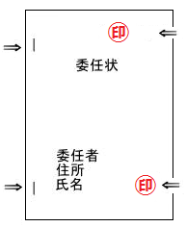

ホチキス止め

ホチキス止め

実印

余白に捨印（実印）

委任状を一番上にし、その下に定款内容の全文を重ね、ホチキスで綴じます。

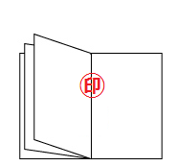　　　　　　　　　　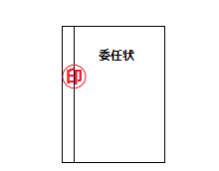

製本テープで袋とじをした場合は、製本テープと用紙の境目（表と裏）に実印で押印してください。

全てのページとページの継ぎ目に、実印で押印してください。

**又は**

※委任者が複数名の時は、それぞれの実印で捨印・割印してください。